Môn học: TOÁN (TĂNG)
Tên bài học: ÔN TẬP
Thời gian thực hiện: Thứ Hai ngày 23 tháng 9 năm 2024
I. YÊU CẦU CẦN ĐẠT
Sau bài học, học sinh thực hiện được
1. Ôn tập: tên gọi các thành phần của phép tính cộng và phép tính trừ. Củng cố ý nghĩa của phép cộng, phép trừ:
- Sử dụng sơ đồ tách - gộp số để nhận biết mối quan hệ giữa phép cộng và phép trừ.
2. Vận dụng kiến thức vào giải quyết vấn đề trong thực tế cuộc sống:
- Tính toán trong trường hợp có hai dấu phép tính (+, -).
- Hệ thống hoá các kiến thức đã học về số, phép tính, giải toán.
3. Hình thành, phát triển phẩm chất, năng lực
- Năng lực giao tiếp, hợp tác: Trao đổi, thảo luận để thực hiện các nhiệm vụ học tập.
- Năng lực giải quyết vấn đề và sáng tạo: Sử dụng các kiến thức đã học ứng dụng vào thực tế.
- Tư duy lập luận toán học, mô hình hóa toán học, giải quyết vấn đề toán học, giao tiếp toán học.
- Phẩm chất: Chăm chỉ học tập
II. ĐỒ DÙNG DẠY HỌC
- GV: Hình vẽ để sử dụng cho nội dung bài học và bài tập;
- HS: SGK;
III. CÁC HOẠT ĐỘNG DẠY HỌC

Hoạt động của giáo viên. | Hoạt động của học sinh.
1.Khởi động (2’)  -HS bắt bài hát  -GV vào bài | -HS hát
2. Luyện tập: (26’)
Bài 1:  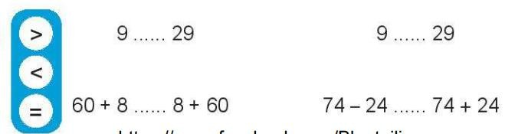 | - HS nêu yêu cầu bài tập  - HS làm ở bảng con
Bài 2:  - HS nhóm đôi tìm hiểu mẫu, nhận biết yêu cầu rồi thực hiện.  - Phân tích cấu tạo số: 73 gồm 70 và 3.  - Viết bổn phép tính với ba số: 73; 70 và 3.  - Sửa bài, khuyến khích HS phân tích cấu tạo số.  Mở rộng: Với ba số mà ta có thể viết thành phép cộng hay phép trừ, người ta gọi đó là các số gia đình  - HS nêu  - GV nhận xét | - HS nêu yêu cầu bài tập.  - HS trả lời
Bài 3:
- Nêu yêu cầu bài tập
- HD HS thực hiện
34 + 52 = 86
34 là số hạng
52 là số hạng
86 là tổng
- HS nhóm đôi che từng số trong sơ đồ tách- gộp rồi đọc phép tính để tìm số bị chia.
- HS thay? bằng phép tính thích hợp
- GV nhận xét, bổ sung

3. Hoạt động vận dụng, trải nghiệm(7’)  GV chuẩn bị một số bảng con, trên mỗi bảng con viết sẵn các số gia đình. Khi GV đưa bảng con ra, HS viết các phép tính vào bảng con.(Chơi theo nhóm bốn, mỗi em viết một phép tính cho đủ 2 phép cộng và 2 phép trừ).  nhóm nào nhiều lần đúng và nhanh nhất thi thắng cuộc.  -GV nhận xét, tuyên dương- Nhận xét bài học tiết học, … | -HS chơi (Chơi khoảng 3 lần)
IV. ĐIỀU CHỈNH SAU BÀI DẠY (nếu có)
………………………………………………………………………………………………………………………………………………………………………………………………………………………………………………………………………………………

